Only Here! Only Now!
Только у нас! Только сейчас!
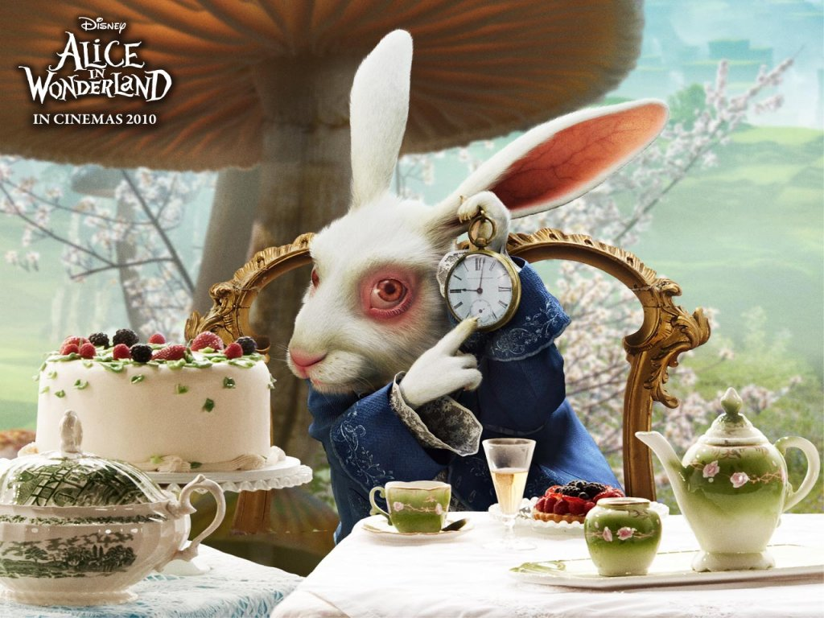
АНГЛИЙСКИЙ КЛУБ ДЛЯ ДЕТЕЙ

English Club for children with a native English speaker

говори путешествуй
переводи веселись
смотри смейся
слушай шути
пой
ENGLISH
NON-STOP
October – December 2011
with «LITTERA»

PROGRAMME
29 октября 16.00 - 17.30
Haloween! Найди путь через коридоры Хогвартса, где тебя ждут загадочные духи со своими загадками и головоломками! Сыграй с ними в игру «apple bobbing»! Подбери правильный английский артикль – пароль для входа в Тайную комнату – и получи свой приз!
26 ноября 16.00 – 17.30
Thanksgiving Day! Машина времени на старте! Перемещаемся во времени и пространстве! Северная Америка 17 века. Кто такие пилигримы? Кого и за что они благодарили?
А также: образные сравнения на английском языке. Почему мы говорим «холодный как лед», а они – «холодный как огурец»? И другие забавные сравнения: As scarce as hen’s teeth, as neat as a pin, as easy as a pie
24 декабря 16.00 – 17.30
Christmas is coming! Рождественские чудеса с Алисой в стране чудес. Научись управлять английскими словами вместе со Шляпником и Мартовским Зайцем. Слова, к порядку! Скажи по-английски правильно: Всегда ровно в пять чай пьют Шляпник и Мартовский Заяц. – и получи рождественский подарок от Алисы!
Стоимость 3-месячного абонемента – 1200 руб.
ДЛЯ СЛУШАТЕЛЕЙ «LITTERA» ПОСЩЕНИЕ БЕСПЛАТНО! ПГНИУ корпус №3, ул.Генкеля 5а, каб.622, тел. 2-396-777, 2-376-335 littera@psu.ru, www.littera.psu.ru

